ENGINEERING BLUEPRINT / VERSION 0.7

전체 수 체계 우주 건설 청사진
추상적 Number System의 구현 설계 / The Blueprint • Phases I–IV
2026년 10월 13일 • Team Unicorn • 탐색적 / 미검증

전체 수 체계 우주 청사진
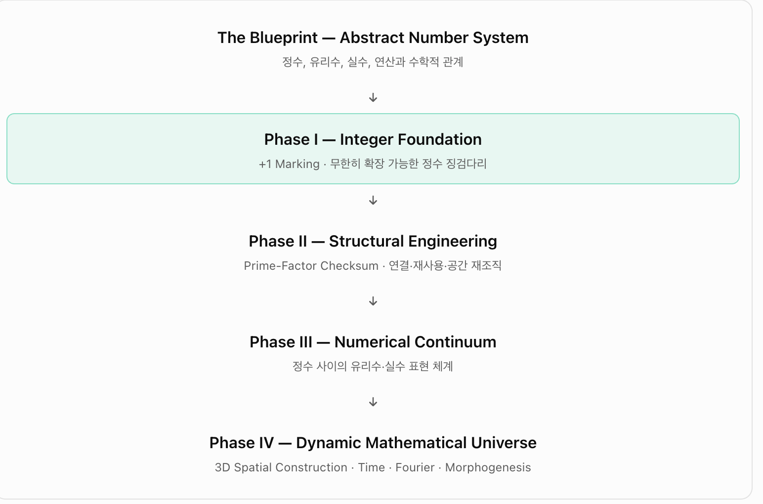
원본 청사진 이미지: 2026년 10월 13일 사용자 제공. 아래 4단계 제목과 용어를 유지함.
본 청사진의 최상위 목표는 이미 수학적으로 정의된 수 체계의 공간적·계산적 구현이다. 정수 징검다리는 기초공사일 뿐 전체 우주의 완성이 아니다.
단계 | 이미지 핵심 내용 | 구현상 해석
The Blueprint — Abstract Number System | 정수·유리수·실수와 연산 및 수학적 관계 | 건설 대상에 관한 논리적 설계도
Phase I — Integer Foundation | +1 Marking · 무한히 확장 가능한 정수 징검다리 | 순차적 정수 표식; 끝없는 확장성
Phase II — Structural Engineering | Prime-Factor Checksum · 연결·재사용·공간 재조직 | 누적 산술 인증과 자원 최적화
Phase III — Numerical Continuum | 정수 사이의 유리수·실수 표현 체계 | 정밀도별 lazy representation; 나눗셈과 완비성 필요
Phase IV — Dynamic Mathematical Universe | 3D Spatial Construction · Time · Fourier · Morphogenesis | 3D/4D 공간·시간 모델의 생성·전파·형태형성

구현 순서와 실제 동작의 구분
네 단계는 기능을 분류하는 청사진이지 반드시 완료 순서를 강제하는 일정표는 아니다. Phase I의 돌 놓기, Phase II의 누적 소인수 인증, Phase IV의 시간·보행·피드백은 초기부터 동시에 작동한다. Phase III의 실수 구간은 필요한 표현 규칙을 갖춘 뒤에야 구현 가능하다.

건설 공정: Team Unicorn Relay
작업 | 임무 | 검증할 항목
설계 / Design | 목적지 n을 미리 알고 다리 개수·개별 소수 후보·위상·주기·HQ 설계비용 선정 | 결과를 미리 주입하지 않을 것
이동·인증 / Transit | 0부터 n−1까지 기존 정수 구조를 계승된 인증 정보로 재검증 | 0·1 예외 및 캐시 일관성
+1 마킹 / Marking | 기존 끝점 n−1에서 n으로 마지막 후속자 발걸음 | 중복·누락 없이 n 표시
실수 구간 / Interval | [n−1,n] 사이 실수의 잠재적 접근 가능 구간 표시 | 실수 생성이 아니라 구현 약속
귀환·개선 / Handover | 검증·비용·위상·재배열 정보를 HQ에 전달하여 후속 세대 설계 갱신 | 최적화 시간과 귀환비용 포함

공간·정보 계층
계층 | 역할
1D number line | 0, 1, 2, … 마커와 정수의 순서
Prime-factor graph | 소수 지수·인증서·재사용 가능한 구조적 연결
3D placement | 큐빅 저장·연결과 구형 전파를 구분하며 하이브리드 비교
4D dynamics | 물리 경과시간 τ 및 유니콘 세대 t 구분; Fourier와 feedback
HQ memory | 필요한 정보를 계승하면서 시간·관리·엔트로피 비용 추적

엄격한 경계조건
- 수학적 수를 생성하지 않는다. 단지 주어진 공리적 수 체계의 유한 부분을 구현한다.
- 한 chronon에 모든 무한 정수를 개별적으로 구현할 수는 없다. 무한은 제한 없는 확장 목표다.
- 정수 마커만으로 실수 연속체는 구현되지 않는다. 유리수·실수의 표현과 완비화가 별도 필요하다.
- 소수라벨은 다리 수가 아니다. 다리 수 k는 임의의 최적화 변수이며 소수값=보폭 역시 미증명이다.
- 모든 비용은 실행시간·연산량·정보전달·재배열·협응·검증을 분리한 후 비교한다.

다음 구현 마일스톤
- M1 정수 마커와 상속형 소인수 인증을 실제 코드에 연결
- M2 알려진 목적지·실시간 남은 거리 기반 gait feedback 제어
- M3 소수/합성수/무작위 다리 라벨 대조군, 1–10초 및 1–1M 목적지 평가
- M4 큐빅/구형/하이브리드 레이아웃에 동일한 건설·인증 작업 배정
- M5 원점 귀환/정보만 송신/분산 HQ 비용 비교 및 세대별 학습

